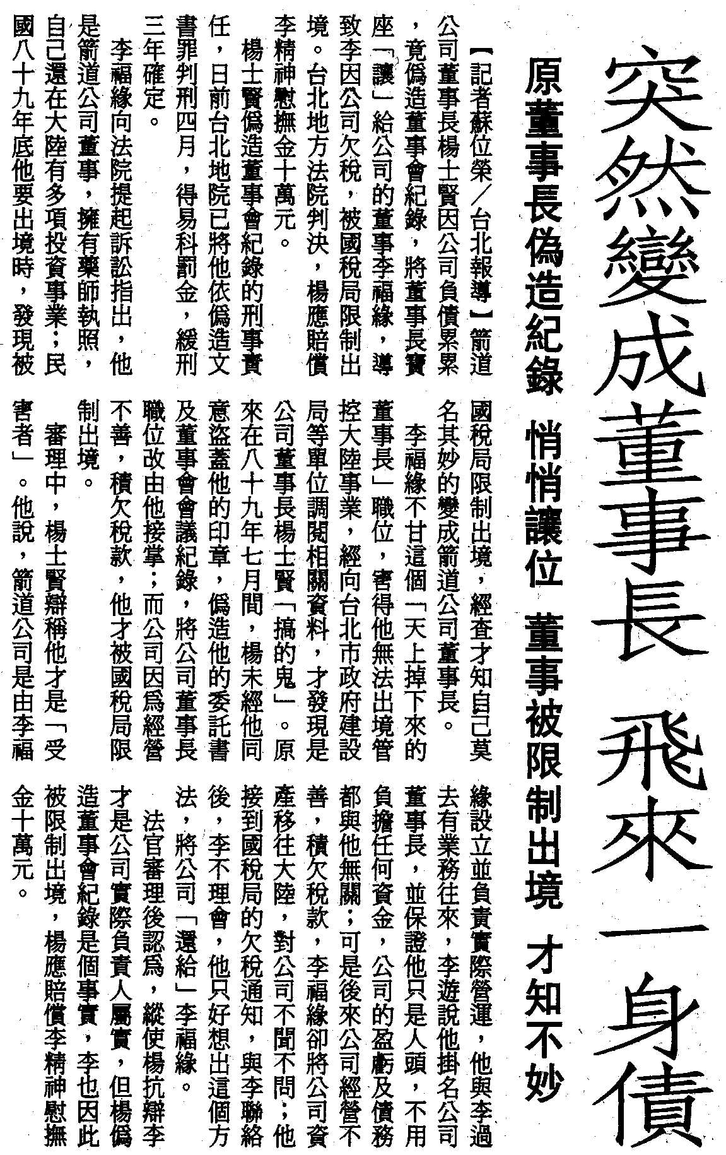
編號：047
字數：433
一、這個事件，起因於箭道股份有限公司無力支付公司所積欠稅
款，這時候公司以及公司的負責人都應該負責任。
二、事件中楊士賢雖然辯說只是公司的人頭，是公司名義上的負
責人，但是只要當負責人，就該負責。不想負責，千萬不要
做人頭。
三、不要胡亂做人頭，以免成為冤大頭。這個事件告訴我們，千
萬不要當人家的人頭，當公司的負責人，或者申請電話、帳
戶等等，再轉借給別人，這些欠稅、欠費都會算到你的頭上
，讓你不得翻身。
四、欠稅會被限制出境
國稅局可以依據稅法，對於欠稅的個人或者公司負責人限制
出境。行政執行署也會接續執行，如不繳清，不會結案，也
就永遠沒有辦法出境。所以做個好國民，還是應該誠實納稅
，利益社會人群。
五、楊士賢假開董事會改選董事長，偽造董事會議紀錄，再向臺
北市政府建設局申請董事長變更登記，使承辦的公務員登載
不實的事項於公文書上，顯然構成偽造文書行為。同時也侵
害李福緣的名譽權，不只吃上刑事官司，還要負民事賠償責
任，所以千萬不要以非法方法解決問題，否則得不償失，後
果還是要自己承擔。

